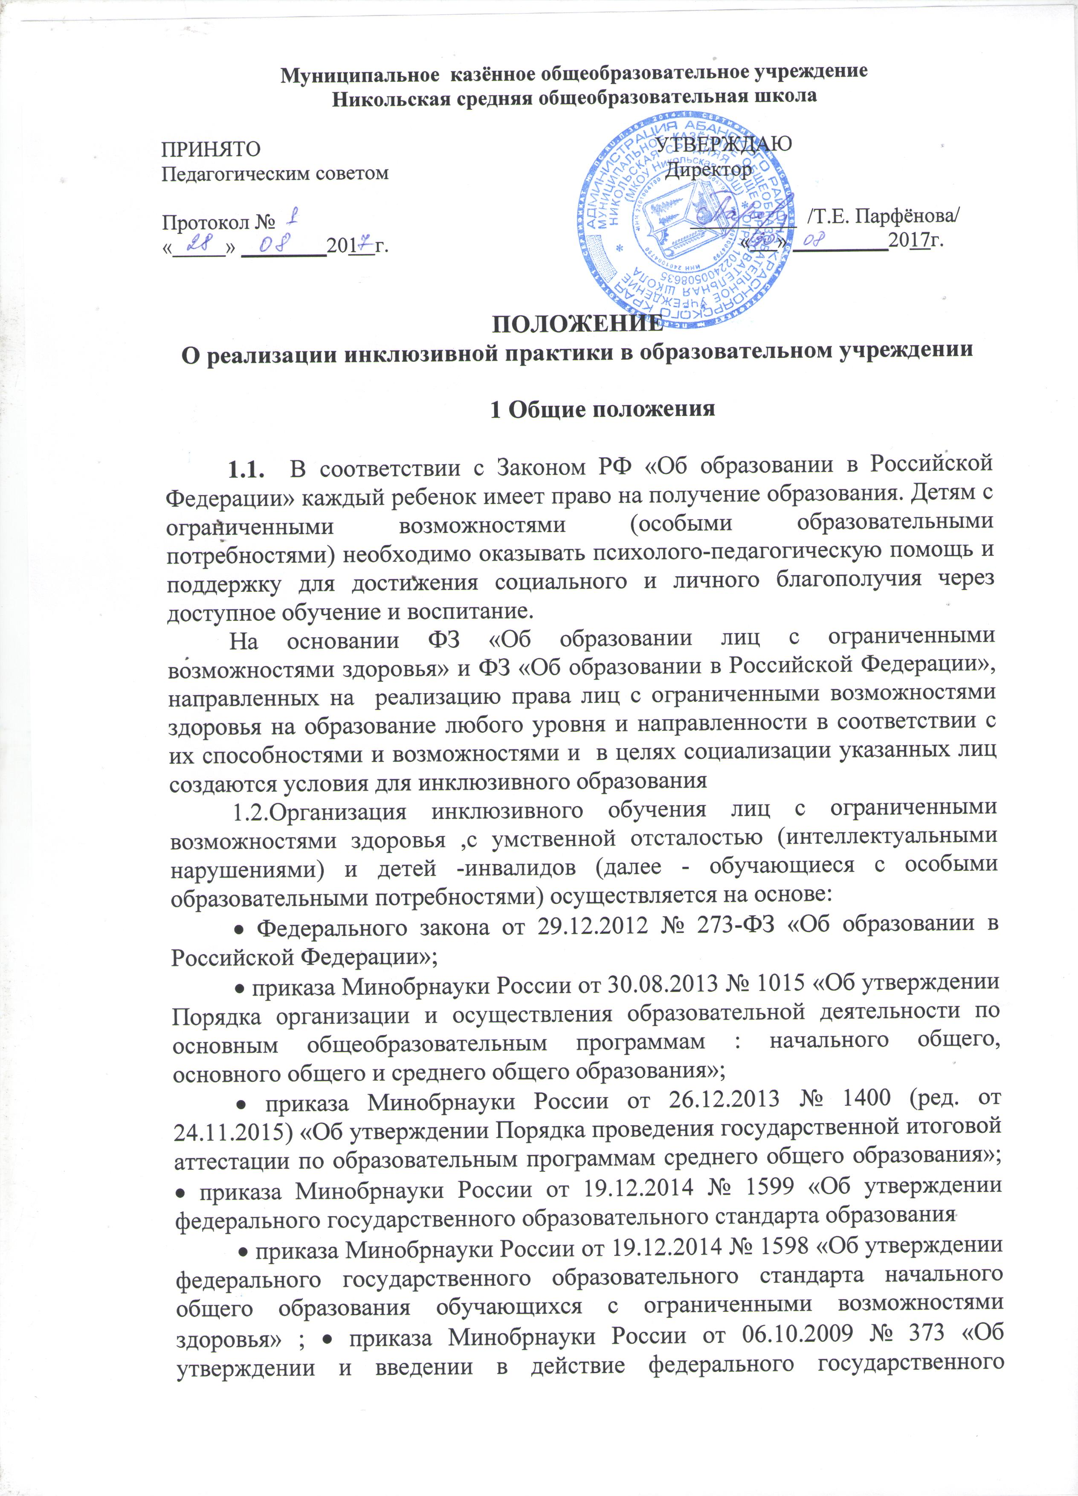

образовательного стандарта начального общего образования»; • приказа Минобрнауки России от 17.12.2010 № 1897 «Об утверждении федерального государственного образовательного стандарта основного общего образования»;
• приказа Минобрнауки России от 17.05.2012 № 413 «Об утверждении федерального государственного образовательного стандарта среднего общего образования»;
• СанПиН 2.4.2.2821-10 «Санитарно-эпидемиологические требования к условиям и организации обучения в общеобразовательных учреждениях»; • СанПиН 2.4.2.3286-15 «Санитарно-эпидемиологические требования к условиям и организации обучения и воспитания в организациях, осуществляющих образовательную деятельность по адаптированным основным общеобразовательным программам для обучающихся с ограниченными возможностями здоровья» ;
• Устава школы
• Положения об индивидуальном учебном плане МКОУ Никольская СОШ
1.3. Основной целью инклюзивного образования является реализация права обучающихся с особыми образовательными потребностями на получение общего образования в соответствии с федеральными государственными образовательными стандартами, создание условий для коррекции нарушений в их развитии и социальной адаптации, оказание ранней коррекционной помощи на основе специальных педагогических подходов.
1.4. Задачи инклюзивного образования: − создание эффективной системы психолого-педагогического и медико- социального сопровождения обучающихся с особыми образовательными потребностями в школе с целью максимальной коррекции недостатков их психофизического развития, эмоционально-волевой сферы, активизации познавательной деятельности, формирования навыков и умений учебной деятельности; − освоение обучающимися общеобразовательных программ в соответствии с федеральными государственными образовательными стандартами; − формирование у всех участников образовательных отношений толерантного отношения к проблемам детей с особыми образовательными потребностями.
1.5. Инклюзивное образование детей в школе может быть организовано:
• посредством совместного обучения детей с особыми образовательными потребностями и детей, не имеющих ограничений по возможностям здоровья, в одном классе школы (далее - класс инклюзивного обучения).
• посредством открытия отдельного класса (класса-комплекта) для детей с особыми образовательными потребностями (далее - коррекционный класс (класс –комплект)).
1.6. По уровню включения ребенка с особыми образовательными потребностями в образовательную деятельность возможны следующие модели инклюзии: − полная инклюзия, когда обучающиеся (самостоятельно или в сопровождении ассистента, либо тьютора) посещают школу наряду со сверстниками, не имеющими нарушений развития, обучаются по адаптированной образовательной программе (далее - АОП) в соответствии с индивидуальным учебным планом. Посещают кружки, клубы, мероприятия, праздники, развлечения. В этом случае коррекционная помощь обучающимся оказывается посредством организации индивидуальных и групповых занятий, а также применения дифференцированного подхода при организации образовательной деятельности;
− частичная инклюзия – дети обучаются по АОП по индивидуальным учебным планам, совмещая обучение со сверстниками, не имеющими нарушений развития только по ряду учебных предметов, а так же участвуют с ними в режимных моментах, праздничных мероприятиях, развлечениях, если это не противоречит рекомендациям ПМПК;
− точечная инклюзия – когда ребенок включается в коллектив сверстников лишь на праздниках, кратковременно в играх или на прогулке.
1.7. Класс инклюзивного обучения, коррекционный класс (класс –комплект) открываются приказом директора школы и комплектуются на основании заключения ПМПК и заявления родителей (законных представителей) о согласии на обучение ребенка по адаптированным основным общеобразовательным программам.

2 Организация учебного процесса

2.1. Инклюзивная практика реализуется в общеобразовательном учреждении, на основании приказа директора МКОУ Никольская СОШ
2.2. В своей деятельности МКОУ Никольская СОШ реализующее инклюзивную практику, руководствуется нормами Закона РФ «Об образовании в Российской Федерации», настоящего положения, Устава общеобразовательного учреждении.
2.3. Зачисление в класс детей с ОВЗ осуществляется в соответствии с Уставом образовательного учреждения, с согласия родителей и по рекомендации ПМПК (далее – ПМПК).
2.5. Обязательным условием организации инклюзивной практики в классе является организация психолого-медико-педагогического консилиума для проведения диагностики детей с ОВЗ и составления рекомендаций по включению ребенка с ограниченными возможностями здоровья (далее ОВЗ) в образовательный процесс.
2.6. Содержание образовательного процесса в классах, реализующих инклюзивную практику, определяется программами для общеобразовательных учреждений, учебным планом, годовым календарным графиком и расписанием занятий, разрабатываемыми и утверждаемыми образовательными учреждениями самостоятельно, а также индивидуальным учебным планом для ребенка с ОВЗ (при наличии).
2.7. Индивидуальный учебный план для ребенка с ОВЗ разрабатывается заместителем директора по УВР и утверждается руководителем ОУ на основе рекомендаций ПМПК и индивидуальной программы реабилитации ребенка – инвалида, с обязательным учетом мнения родителей (законных представителей) ребенка с ОВЗ. Индивидуальный учебный план согласовывается с родителями (законными представителями) Индивидуальный учебный план ребенка с является приложением к договору, заключаемому между директором и родителями (законными представителями) ребенка.
2.8. Индивидуальный учебный план для ребенка с особыми образовательными потребностями может разрабатываться на учебный год, либо на полгода, либо на каждую четверть.
Администрация школы вправе в любое время вносить в индивидуальный учебный план изменения по ходатайству педагогов, родителей (законных представителей).
В индивидуальный учебный план для ребенка с ОВЗ включаются:
- организация индивидуального режима (снижение объема заданий, дополнительный день отдыха в течение недели и др.);
- организация обучения в зависимости от индивидуальных особенностей учащихся с особыми образовательными потребностями;
- организация индивидуальных и групповых занятий общеразвивающей и предметной направленности;
- организация обязательных дополнительных внешкольных и внеклассных коррекционно-развивающих занятий с психологом.
2.9. Перевод детей с особыми образовательными потребностями в следующий класс осуществляется на основании решения Педагогического совета общеобразовательного учреждения.
2.10. Выпускникам, выдается в установленном порядке документ государственного образца об уровне образования или документ об обучении.

